重 庆 大 学

学 生 实 验 报 告

实验课程名称 数学实验

开课实验室 数学实验教学实验中心

学 院 计算机学院 年级 2022 专业班

学 生 姓 名 学 号

开 课 时 间 2023 至 2024 学年第 二 学期

总 成 绩
教师签名

数 学 与 统 计 学 院 制

开课学院、实验室：数学与统计学院、数学实验教学实验中心 实验时间 ：2024年 3月23日
课程  名称 | 数学实验 | 实验项目  名 称 | 微分方程实验 | 实验项目类型
 |  |  |  | 验证 | 演示 | 综合 | 设计 | 其他
指导  教师 | 龚劬 | 成 绩 |  |  |  |  |  | 基础
实验目的
[1] 归纳和学习求解常微分方程(组)的基本原理和方法；
[2] 掌握解析、数值解法，并学会用图形观察解的形态和进行解的定性分析；
[3] 熟悉MATLAB软件关于微分方程求解的各种命令；
[4] 通过范例学习建立微分方程方面的数学模型以及求解全过程；
通过该实验的学习，使学生掌握微分方程(组)求解方法（解析法、欧拉法、梯度法、改进欧拉法等），对常微分方程的数值解法有一个初步了解，同时学会使用MATLAB软件求解微分方程的基本命令，学会建立微分方程方面的数学模型。这对于学生深入理解微分、积分的数学概念，掌握数学的分析思维方法，熟悉处理大量的工程计算问题的方法是十分必要的。
基础实验1
问题重述
求微分方程的解析解, 并画出它们的图形，
y’= y + 2x, y(0) = 1, 0<x<1;
y’’+ycos(x) = 0, y(0)=1, y’(0)=0;
实验过程
%(1)
syms x y(x)
f=dsolve(diff(y,x)==y+2*x,y(0)==1)
ezplot(x,f,[0,1])
%(2)
syms x y(x)
eqn = diff(y,x,2) == -y.*cos(x);
Dy = diff(y,x);
cond = [y(0)==1, Dy(0)==0];
ySol(x) = dsolve(eqn,cond)

[x,y]=ode23(@(x,y)vdp1(x,y),[0,1],[1,0])
y1=y(:,1);
y2=y(:,2);
plot(x,y1,'b',x,y2,'r--')
legend('y1','y2');
function dydt=vdp1(x,y)
dydt=zeros(2,1);
dydt(1)=y(2);
dydt(2)=-y(1).*cos(x);
end
实验结果及分析
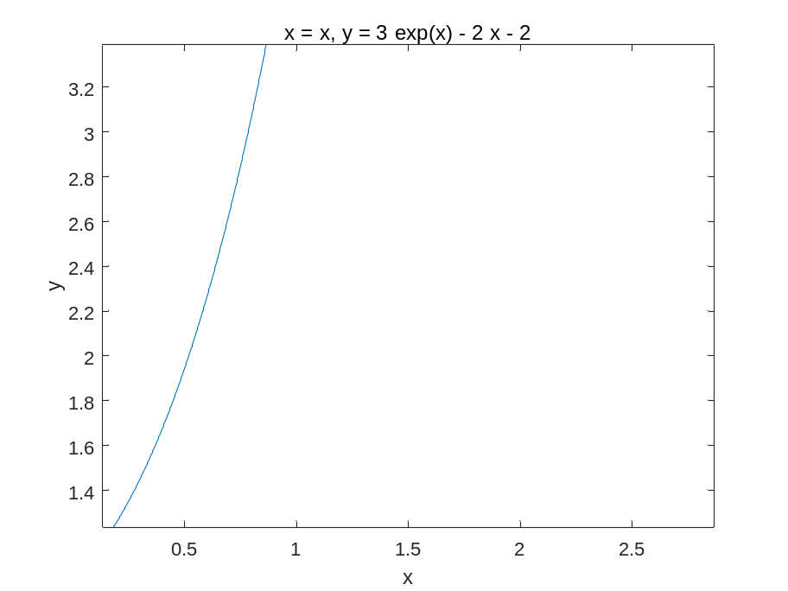
f = 3*exp(x) - 2*x - 2

图1.1

ySol(x) =
[ empty sym ]
所以该方程无解析解，故求其数值解为：

x =
0
0.0001
0.0005
0.0025
0.0125
0.0625
0.1541
0.2541
0.3541
0.4541
0.5541
0.6541
0.7541
0.8541
0.9541
1.0000
y =
1.0000 0
1.0000 -0.0001
1.0000 -0.0005
1.0000 -0.0025
0.9999 -0.0125
0.9980 -0.0624
0.9882 -0.1529
0.9680 -0.2487
0.9386 -0.3397
0.9003 -0.4243
0.8540 -0.5011
0.8004 -0.5693
0.7404 -0.6280
0.6751 -0.6772
0.6053 -0.7168
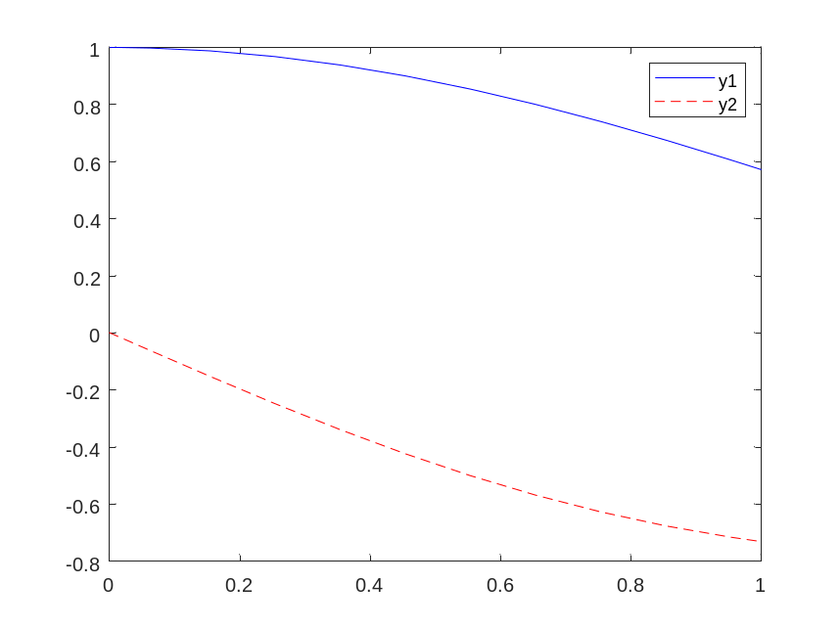
0.5721 -0.7319

图1.2
基础实验2
问题重述
已知微分方程如下，其中，u₁(0)=45,u₂(0)=30,u₃(0)=u₄(0)=0,g=9.81,试求解此微分方程，并绘制出各个状态变量u₁(t),u₂(t),u₃(t),u₄(t)的时间曲线。
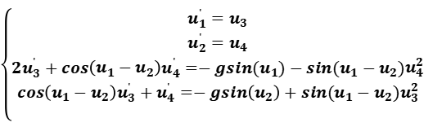
实验过程
g=9.81;
t=0:0.1:10;
u0=[45;30;0;0];
f=@(t,u)[u(3);u(4);((-g.*sin(u(1))-sin(u(1)-u(2)).*u(4)^2)-((-g.*sin(u(2))+sin(u(1)-u(2)).*u(3)^2).*cos(u(1)-u(2))))./(2-cos(u(1)-u(2))^2);2*(-g.*sin(u(2))+sin(u(1)-u(2)).*u(3)^2)-(-g.*sin(u(1))-sin(u(1)-u(2)).*u(4)^2).*cos(u(1)-u(2))./(2-cos(u(1)-u(2))^2)];
[t, u] = ode45(f, t, u0);
figure;
plot(t, u(:, 1), 'b-', t, u(:, 2), 'r--', t, u(:, 3), 'g-.', t, u(:, 4), 'm:');
legend('u(1)', 'u(2)', 'u(3)', 'u(4)');
xlabel('时间');
ylabel('u');
title('各个状态变量的时间曲线');
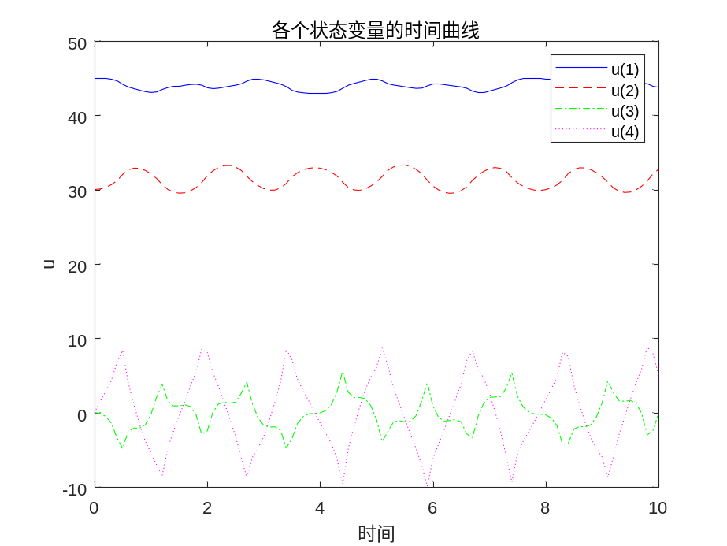
实验结果及分析

图2 各个状态变量u₁(t),u₂(t),u₃(t),u₄(t)的时间曲线
基础实验3
问题重述
试求出下面隐式微分方程的数值解，并绘制出解曲线和相轨线，已知
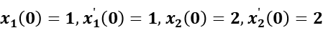

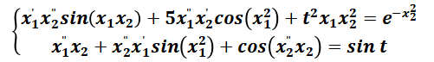
实验过程
%c7impode函数
function dy=c7impode(t,x)
dx=@(p,x)[p(2)*x(2)*sin(x(1)*x(3))+5*p(1)*x(4)*cos(x(1)^2)+t^2*x(1)*x(3)^2-exp(-x(3)^2);...
p(1)*x(3)+p(2)*x(2)*sin(x(1)^2)+cos(p(2)*x(3))-sin(t)];
ff=optimset;ff.Display='off';
dx1=fsolve(dx,x([1 3]),ff,x);
dy=[x(2);x(4);dx1(1);dx1(2)];
End
%求出隐式微分方程解
[t,x]=ode45(@c7impode,[0,2],[1,1,2,2]);
figure
plot(t,x)
%解曲线
figure
plot(t,x(:,1),t,x(:,3))
%相轨线
figure
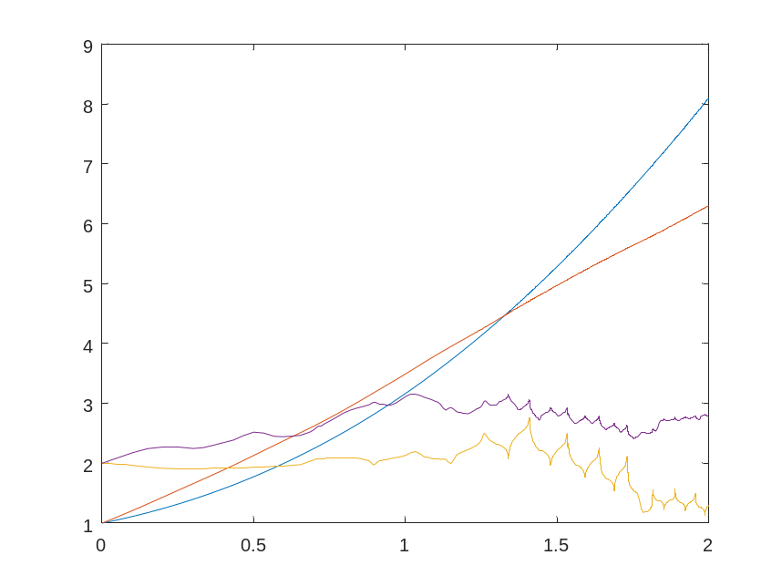
plot(x(:, 1), x(:, 3));
实验结果及分析

图3.1 隐式方程组解的图形
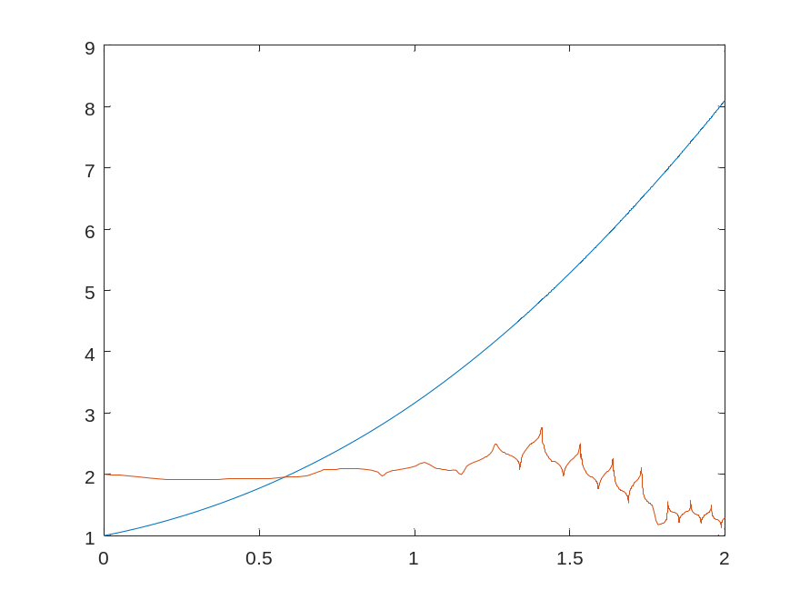

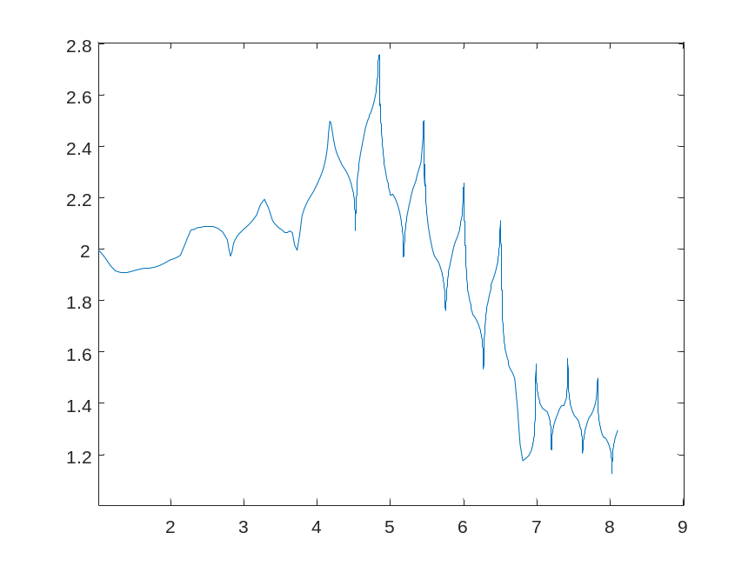
图3.2 解曲线

图3.3 相轨线

基础实验4
问题重述
在区间[0,1]上，求解如下迟滞微分方程
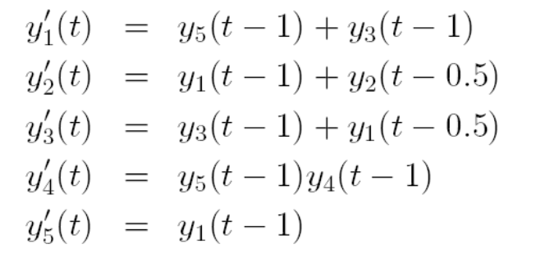

具有历史条件: 当t≤0时, y₁(t)=exp(t+1), y₂(t)=exp(t+0.5), y₃(t)=sin(t+1), y₄(t)=y₁(t), y₅(t)=y₁(t)，请务必建立一个函数文件exer1h.m来计算历史，并提供句柄，作为dde23的历史输入。注意ddefun和历史函数都必须返回列向量。
实验过程
%exer1h.m历史函数
function yp = exer1h(t, y, Z)
if t <= 0
yp = [exp(t+1); exp(t+0.5); sin(t+1); exp(t+1); exp(t+1)];
else
yp = [Z(5,1); Z(1,1); Z(1,1); Z(5,1)*Z(4,1); Z(1,1)];
end
end
%求解迟滞微分方程
function delayed_system()
lags = [1, 1, 0.5, 1, 1];
sol = dde23(@ddefun, lags, @exer1h, [0, 1]);
t = linspace(0, 1, 100);
y = deval(sol, t);
figure;
plot(t, y');
legend('y1', 'y2', 'y3', 'y4', 'y5');
xlabel('t');
ylabel('y(t)');
end
function dydt = ddefun(t, y, Z)
ylag1 = Z(:,1);
dydt = zeros(5, 1);
dydt(1) = ylag1(5) + ylag1(3);
dydt(2) = ylag1(1) + y(2);
dydt(3) = ylag1(3) + y(1);
dydt(4) = ylag1(5) * ylag1(4);
dydt(5) = ylag1(1);
End

实验结果及分析
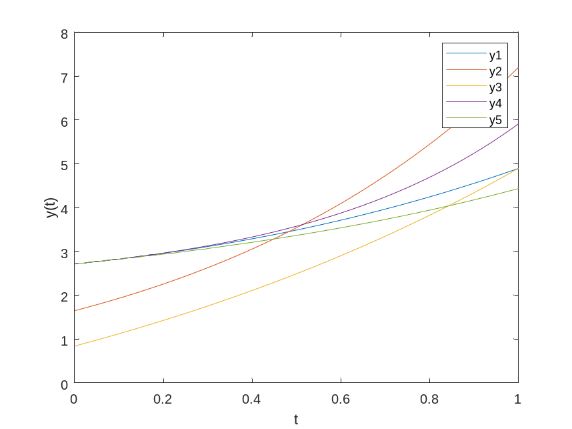

图4 运行结果

探究实验1
问题重述
设卫星所受的力为F, 加速度为a, 质量为m,则由牛顿第二定律有F=ma,由万有引力定律，质量为m2的物体对质量为m1的物体产生的力 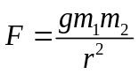，其中r是两个物体之间的距离。在单体问题中，为简便，忽略了小物体对大物体的作用力，如在小行星围绕大行星运动时，这种简化使我们可以忽略卫星对于行星的力，因而行星可认为是固定的。
以大物体为坐标原点，卫星的坐标为(x,y), 则两物体之间的距离为
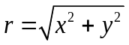
大物体对卫星的引力指向坐标原点，即大物体的位置。引力的方向向量，即该方向的单位向量为
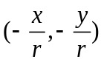
因此卫星受到的力为：
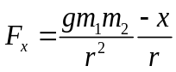，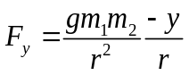
由牛顿第二定律，就有
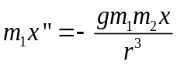，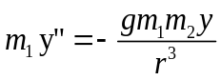。
单体问题忽略了卫星对于（非常大的）行星的引力，因而不够真实。如果考虑这个引力，得到的两个物体的运动称为二体问题。
三个天体在重力的作用下交互运动，被称为三体问题，该问题在科学史上具有重要地位。即使所有运动都限制在平面（受限三体问题），从本质上讲可能难以预测长期的轨迹。非预测性主要是因为对初值条件的敏感性，即初始位置和速度的微小变动会导致在随后的时间里可能产生大的偏差,即微分方程组的解相对于输入的初始条件是病态的。
受限的三体问题是由6个方程构成的微分方程组，每个物体有两个方程，也是由牛顿第二定律和万有引力定律得到。
- 设大物体的质量m2=3,g=1,卫星的初始位置x(0)=0,y(0)=2，卫星的初始速度为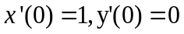，画出卫星的运动轨迹。
- 求解二体问题。设质量为m1=0.3,m2=0.03.画出初始条件(x₁(0),y₁(0))=(2,2), 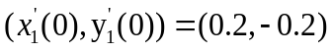, (x₂(0),y₂(0))=(0,0), 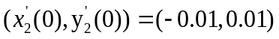下两天体的运动轨迹。
- 求解三体问题。设质量为m1=0.3,m2=m3=0.03.(a)画出初始条件(x₁(0),y₁(0))=(2,2), ,(x₂(0),y₂(0))=(0,0), 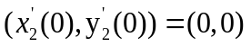,以及(x₃(0),y₃(0))=(-2,-2), 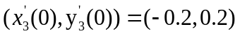 时的轨迹。(b)将初始条件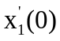改为0.20001，比较结果中的轨迹，这是敏感依赖在视觉上令人震惊的例子。
一个惊人的三体八字形轨道由C.Moor在1993年发现。在这种情况下，三个质量相同的物体在一个八字形的环上互相追逐。设置质量m1=m2=m3=1,重力为g=1.画出初始条件(x₁(0),y₁(0))=(-0.970,0.243), 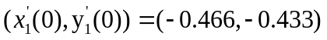, (x₂(0),y₂(0))=(- x₁(0),-y₁(0)), 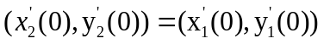, (x₃(0),y₃(0))=(0,0), 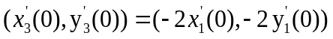下的轨迹。(b)轨迹对于初始条件的微小变化敏感吗？探索以10-k改变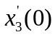，其中1≤k≤5.对每个k,确定八字形的模式是否可以保持，或者是最终发生了突变。
实验过程
clear;
clc;
% (a)
m1 = 1;
m2 = 3;
g = 1;
x0 = 0;
y0 = 2;
vx0 = 1;
vy0 = 0;
t_span = [0, 100];
F = @(t, y) [y(3); y(4); -g * m2 * y(1) / sqrt(y(1)^2 + y(2)^2)^3; -g * m2 * y(2) / sqrt(y(1)^2 + y(2)^2)^3];
% 求解
[t, y] = ode45(F, t_span, [x0, y0, vx0, vy0]);
figure;
plot(y(:,1), y(:,2));
title('卫星运动轨迹');
xlabel('x');
ylabel('y');
% (b)
clear; clc;
m1 = 0.3; m2 = 0.03;
g = 1;
tspan = [0 100];
x1_0 = 2; y1_0 = 2; vx1_0 = 0.2; vy1_0 = -0.2;
x2_0 = 0; y2_0 = 0; vx2_0 = -0.01; vy2_0 = 0.01;
options = odeset('RelTol',1e-8);
[t,y] = ode45(@(t,y) twoparticle(t,y,m1,m2,g), tspan, [x1_0;y1_0;vx1_0;vy1_0;x2_0;y2_0;vx2_0;vy2_0], options);
figure;
plot(y(:,1),y(:,2),'-r',y(:,5),y(:,6),'-b');
xlabel('x');
ylabel('y');
title('二体问题轨迹');
% 二体函数
function dydt = twoparticle(t,y,m1,m2,g)
x1 = y(1); y1 = y(2); vx1 = y(3); vy1 = y(4);
x2 = y(5); y2 = y(6); vx2 = y(7); vy2 = y(8);
r = sqrt((x1-x2)^2 + (y1-y2)^2);
dydt = [vx1; vy1; -g*m1*m2*(x1-x2)/r^3; -g*m1*m2*(y1-y2)/r^3;
vx2; vy2; g*m1*m2*(x1-x2)/r^3; g*m1*m2*(y1-y2)/r^3];
end
%(c)(a)
function three_body_problem()
g = 1;
m1 = 0.3; m2 = 0.03; m3 = 0.03;
x1_0 = 2; y1_0 = 2; x1_dot_0 = 0.2; y1_dot_0 = -0.2;
x2_0 = 0; y2_0 = 0; x2_dot_0 = 0; y2_dot_0 = 0;
x3_0 = -2; y3_0 = -2; x3_dot_0 = -0.2; y3_dot_0 = 0.2;
[t, x1, y1, x2, y2, x3, y3] = solve_three_body_problem(g, m1, m2, m3, x1_0, y1_0, x1_dot_0, y1_dot_0, x2_0, y2_0, x2_dot_0, y2_dot_0, x3_0, y3_0, x3_dot_0, y3_dot_0);
figure;
hold on;
plot(x1, y1, 'b');
plot(x2, y2, 'r');
plot(x3, y3, 'g');
xlabel('x');
ylabel('y');
title('第一组初始条件的轨迹');
hold off;
%(c)(b)
x1_dot_0 = 0.20001;
[t, x1, y1, x2, y2, x3, y3] = solve_three_body_problem(g, m1, m2, m3, x1_0, y1_0, x1_dot_0, y1_dot_0, x2_0, y2_0, x2_dot_0, y2_dot_0, x3_0, y3_0, x3_dot_0, y3_dot_0);
figure;
plot(x1, y1, 'b');
hold on;
plot(x2, y2, 'r');
plot(x3, y3, 'g');
xlabel('x');
ylabel('y');
title('初始条件 x1_dot_0 略有变化时的轨迹');
m1 = 1; m2 = 1; m3 = 1;
x1_0 = -0.970; y1_0 = 0.243; x1_dot_0 = -0.466; y1_dot_0 = -0.433;
x2_0 = -x1_0; y2_0 = -y1_0; x2_dot_0 = x1_dot_0; y2_dot_0 = y1_dot_0;
x3_0 = 0; y3_0 = 0; x3_dot_0 = -2*x1_dot_0; y3_dot_0 = -2*y1_dot_0;
% 求解并绘制第二组初始条件的轨迹
[t, x1, y1, x2, y2, x3, y3] = solve_three_body_problem(g, m1, m2, m3, x1_0, y1_0, x1_dot_0, y1_dot_0, x2_0, y2_0, x2_dot_0, y2_dot_0, x3_0, y3_0, x3_dot_0, y3_dot_0);
figure;
plot(x1, y1, 'b');
hold on;
plot(x2, y2, 'r');
plot(x3, y3, 'g');
xlabel('x');
ylabel('y');
title('第二组初始条件的轨迹');
% 探索轨迹对初始条件微小变化的敏感性
for k = 1:5
x3_dot_0 = -10^(-k) * x1_dot_0;
[t, x1, y1, x2, y2, x3, y3] = solve_three_body_problem(g, m1, m2, m3, x1_0, y1_0, x1_dot_0, y1_dot_0, x2_0, y2_0, x2_dot_0, y2_dot_0, x3_0, y3_0, x3_dot_0, y3_dot_0);
figure;
plot(x1, y1, 'b');
hold on;
plot(x2, y2, 'r');
plot(x3, y3, 'g');
xlabel('x');
ylabel('y');
title(['Trajectories for k = ', num2str(k)]);
end
end

function [t, x1, y1, x2, y2, x3, y3] = solve_three_body_problem(g, m1, m2, m3, x1_0, y1_0, x1_dot_0, y1_dot_0, x2_0, y2_0, x2_dot_0, y2_dot_0, x3_0, y3_0, x3_dot_0, y3_dot_0)
initial_conditions = [x1_0; y1_0; x1_dot_0; y1_dot_0; x2_0; y2_0; x2_dot_0; y2_dot_0; x3_0; y3_0; x3_dot_0; y3_dot_0];
[t, result] = ode45(@(t, y) three_body_eqns(t, y, g, m1, m2, m3), [0, 100], initial_conditions);
x1 = result(:, 1);
y1 = result(:, 2);
x2 = result(:, 5);
y2 = result(:, 6);
x3 = result(:, 9);
y3 = result(:, 10);
end
function dydt = three_body_eqns(t, y, g, m1, m2, m3)
x1 = y(1); y1 = y(2); x1_dot = y(3); y1_dot = y(4);
x2 = y(5); y2 = y(6); x2_dot = y(7); y2_dot = y(8);
x3 = y(9); y3 = y(10); x3_dot = y(11); y3_dot = y(12);
r12 = sqrt((x1 - x2)^2 + (y1 - y2)^2);
r13 = sqrt((x1 - x3)^2 + (y1 - y3)^2);
r23 = sqrt((x2 - x3)^2 + (y2 - y3)^2);
dydt = zeros(12, 1);
dydt(1) = x1_dot;
dydt(2) = y1_dot;
dydt(3) = -g * m2 * (x1 - x2) / r12^3 - g * m3 * (x1 - x3) / r13^3;
dydt(4) = -g * m2 * (y1 - y2) / r12^3 - g * m3 * (y1 - y3) / r13^3;
dydt(5) = x2_dot;
dydt(6) = y2_dot;
dydt(7) = -g * m1 * (x2 - x1) / r12^3 - g * m3 * (x2 - x3) / r23^3;
dydt(8) = -g * m1 * (y2 - y1) / r12^3 - g * m3 * (y2 - y3) / r23^3;
dydt(9) = x3_dot;
dydt(10) = y3_dot;
dydt(11) = -g * m1 * (x3 - x1) / r13^3 - g * m2 * (x3 - x2) / r23^3;
dydt(12) = -g * m1 * (y3 - y1) / r13^3 - g * m2 * (y3 - y2) / r23^3;
end

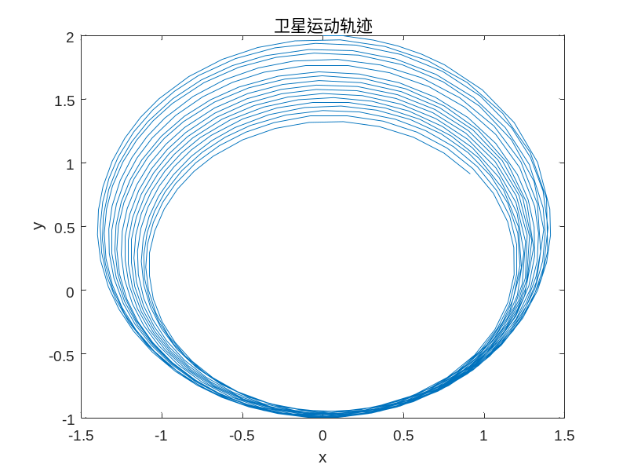
实验结果及分析

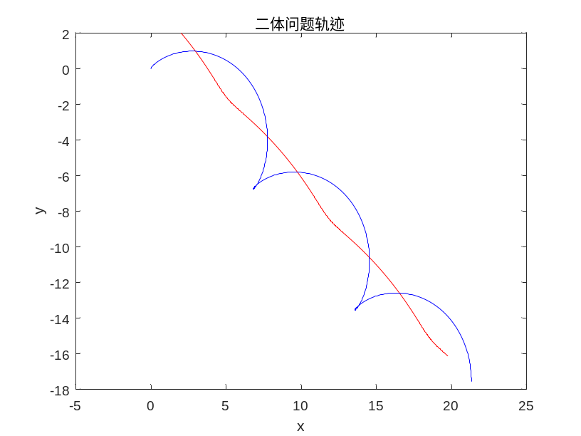
图5.1 (a)

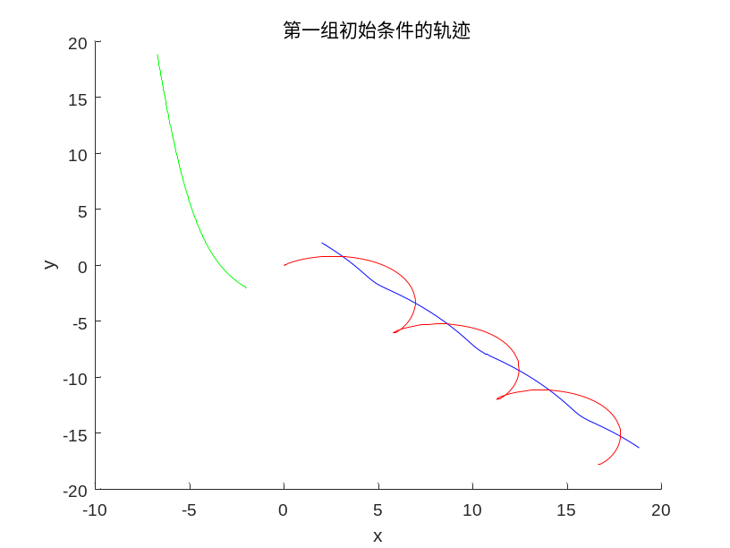
图5.2 (b)

图5.3.1 (c)(a)初始条件的轨迹
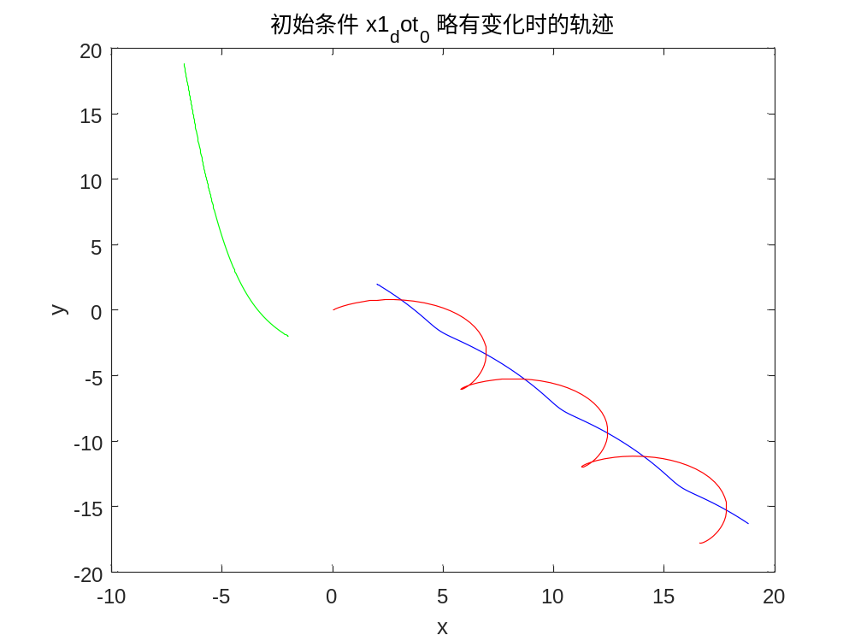

图5.3.2 (c)(b)初始条件x1’(0)改为0.20001的轨迹
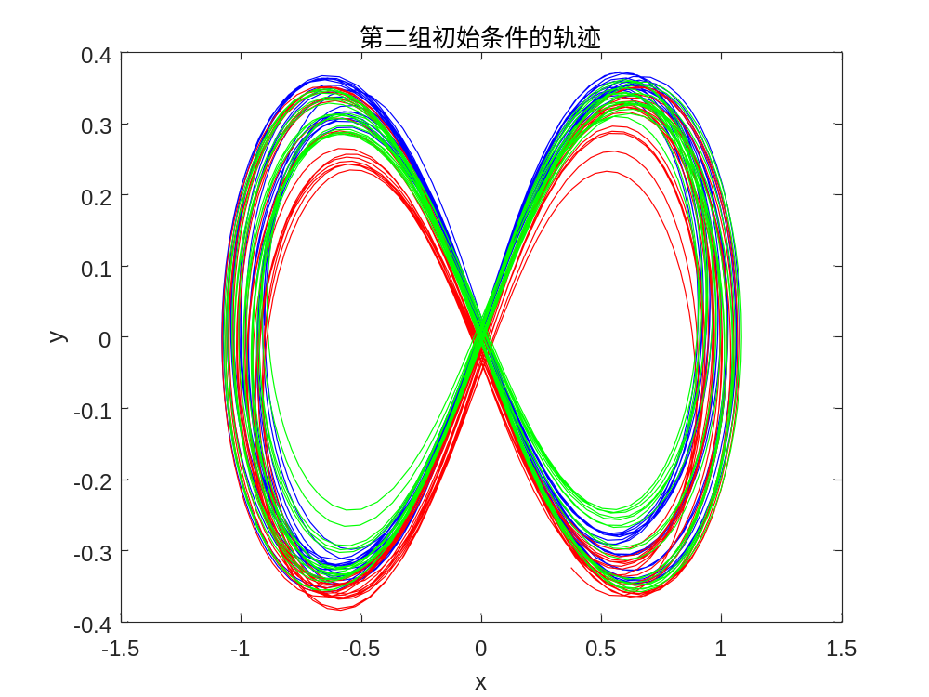

图5.3.3 (c)(b)第二组初始条件的轨迹
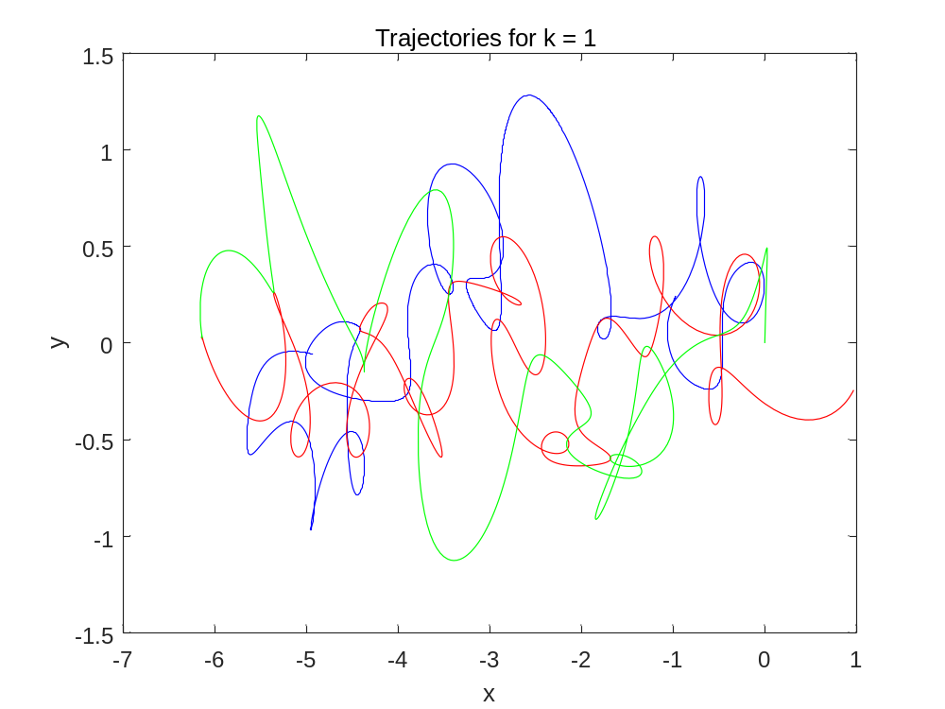

图5.3.4(1) (c)(d)k=1时
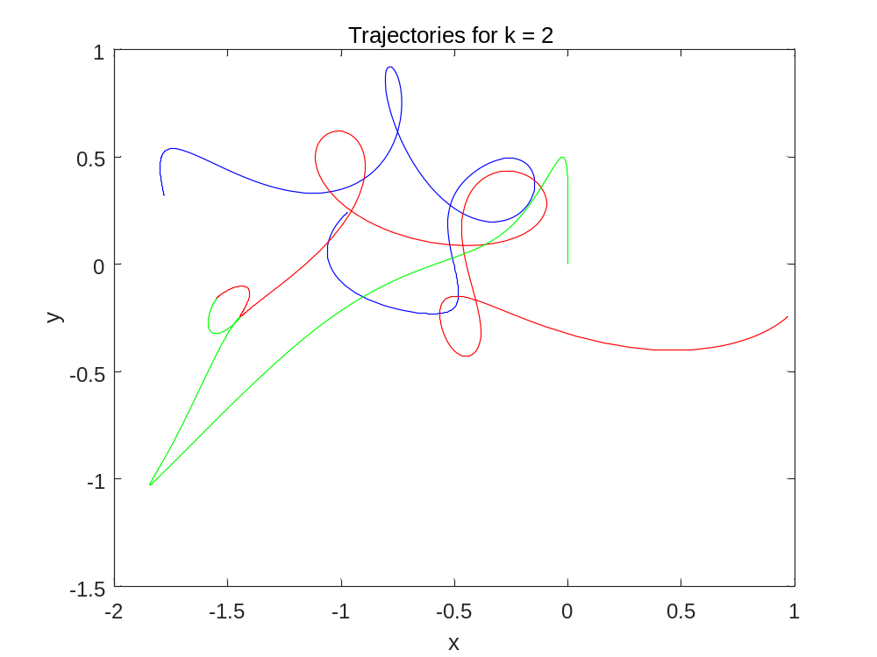

图5.3.4(2) (c)(d)k=2时

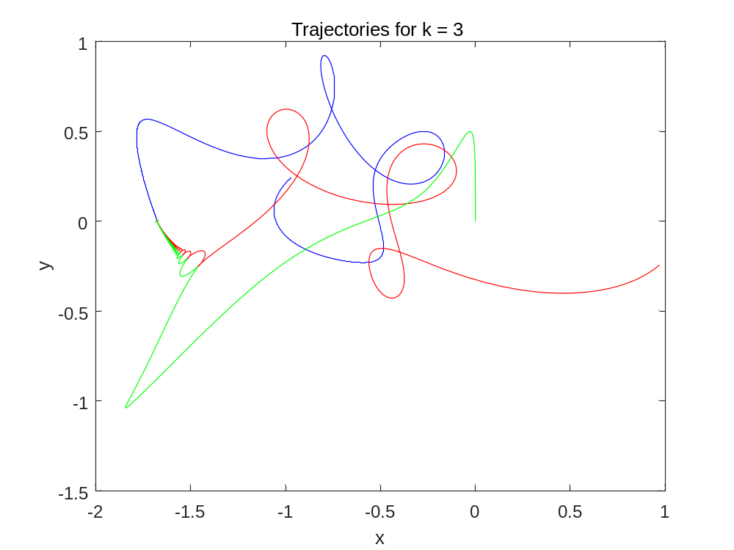

图5.3.4(3) (c)(d)k=3时
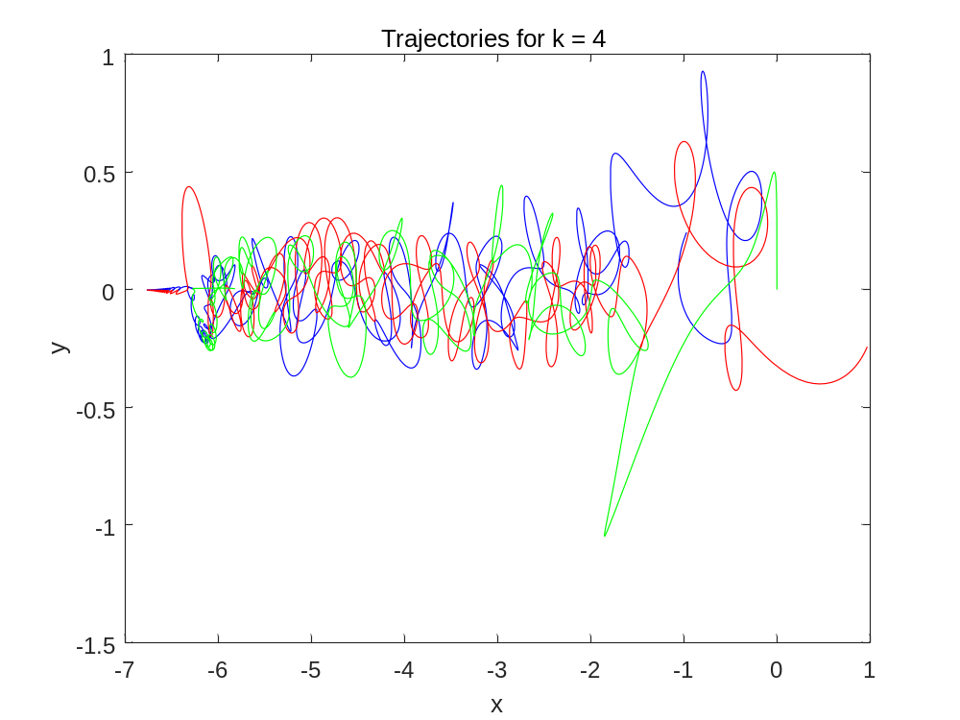

图5.3.4(4) (c)(d)k=4时
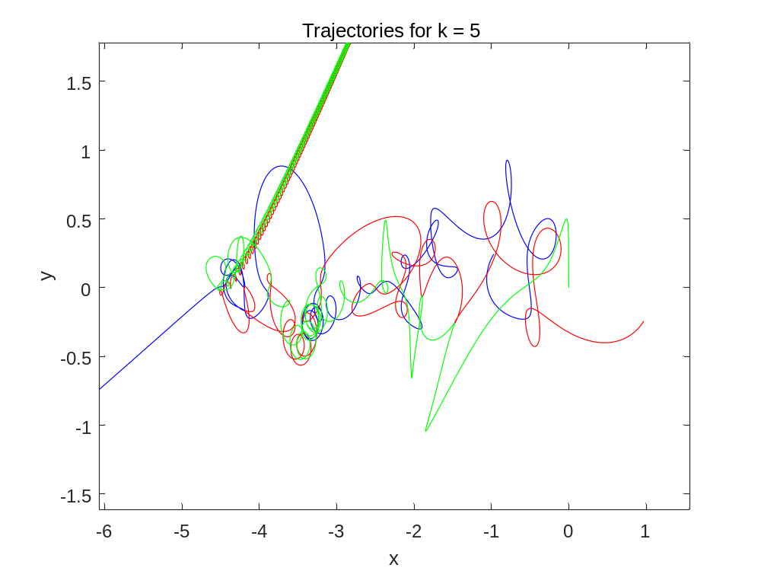

图5.3.4(5) (c)(d)k=5时

所以(b)轨迹对于初始条件的微小变化不敏感，对于k,八字形的模式无法一直保持，最终发生了突变。

教师签名
年 月 日

